5 апреля 2019 года на стадионе «Юность» прошел День Здоровья в ГУ «ЦСОН Кореличского района». В мероприятии приняла участие и группа занимающаяся скандинавской ходьбой.
На первый взгляд кажется, что при выполнении скандинавской тренировки не нужно соблюдать никаких технических правил. Однако это не совсем так.
Перед тренировкой нужно обязательно размяться — лучше всего для этого подходят упражнения на растяжку; 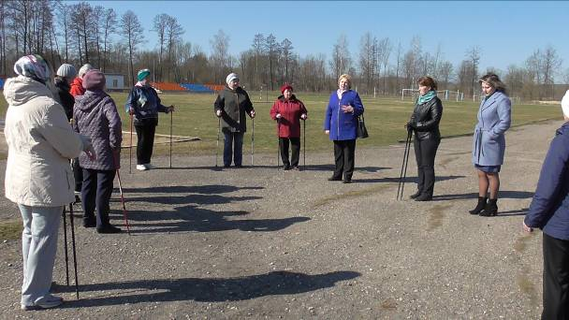
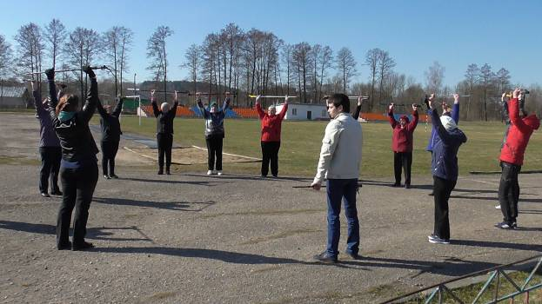
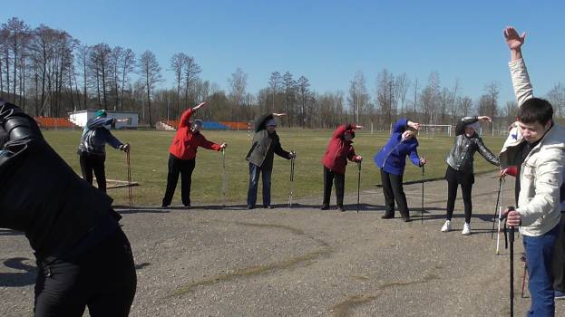соблюдать правильную технику дыхания: вдох носом на каждые два шага и выдох ртом на четвертый;

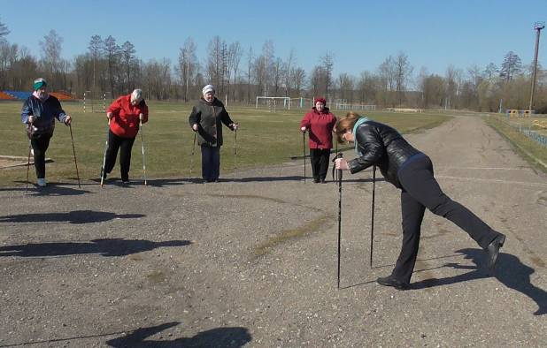
по окончанию тренировки надо снова растянуть мышцы и провести дыхательную гимнастику
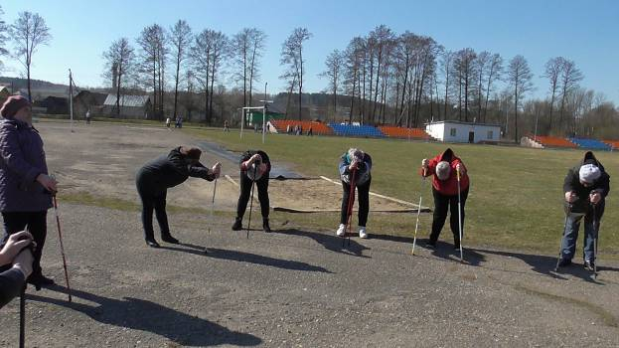
Во время всей тренировки нужно держать правильную осанку: спина ровная, плечи отведены назад, корпус не должен заваливаться вперед.

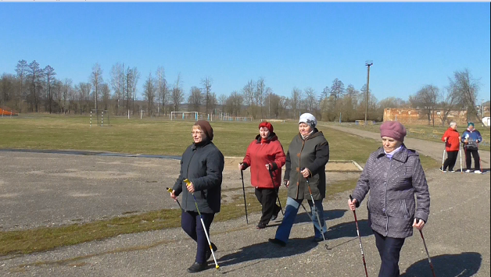

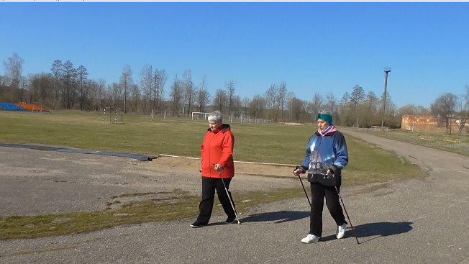

Несмотря на огромный список положительных влияний, скандинавская ходьба имеет свои противопоказания. Прежде чем заниматься скандинавской ходьбой все участники консультировались со своим врачом.

